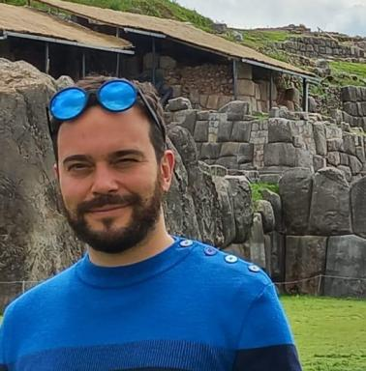 Grégory MARION Professeur agrégé en CPGE arts et design, ESAAB Nevers. CPGE Arts et Design. Chercheur associé au laboratoire Design Arts Médias (ACTE, Université Paris 1 Panthéon Sorbonne) Docteur en théorie et sciences de l'art et du design (Paris I)

Identifiants chercheurs

- IdHAL : marion-gregory

Présentation

Professeur agrégé en design, ÉSAAB École Supérieure d'Arts Appliqués de Bourgogne, Nevers - CPGE Arts et Design. Ancien élève de l’École Normale Supérieure (Cachan), département design (2000-2008) et de l'École Boulle ; agrégé (2008) Ancien allocataire-moniteur de l’Université Paris I – Sorbonne (2009-2012) Docteur en théorie et sciences de l’art et du design (Université Paris I Panthéon-Sorbonne, 2021)

Publications

Article dans une revue (1)

Des réductions en art aux traductions incidentes : le décentrement d’un design tactique
Grégory Marion
Appareil, 2022, 24, ⟨10.4000/appareil.4687⟩
Article dans une revue
hal-05522056v1

Thèse (1)

Design tactique ?
Grégory Marion
Art et histoire de l'art. UNIVERSITÉ PARIS I PANTHÉON-SORBONNE; UFR 04 ARTS & SCIENCES DE L’ART, 2016. Français. ⟨NNT : 2016PA01H317⟩
Thèse
tel-05522087v1

